**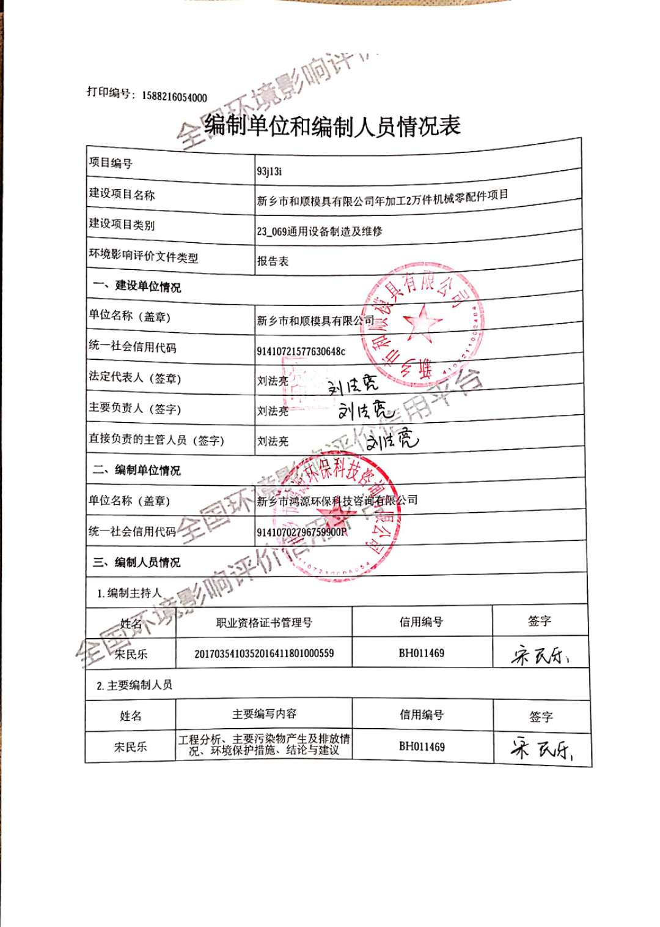**

# 新文档 05-07-2020 17.04.02_1

# 微信图片_20200507163248

# Scan20200506115630_001

# 营业执照

# Scan20200506123044_001

**建设项目基本情况**

|  |  |  |  |  |  |  |  |
| --- | --- | --- | --- | --- | --- | --- | --- |
| 项目名称 | 新乡市和顺模具有限公司年加工2万件机械零配件项目 | | | | | | |
| 建设单位 | 新乡市和顺模具有限公司 | | | | | | |
| 法人代表 | 刘法亮（410721196903043073） | | | | 联系人 | 刘法亮 | |
| 通讯地址 | 新乡市新乡县新乡县七里营镇青年路中段 | | | | | | |
| 联系电话 | 13937360096 | | 传真 | | / | 邮政编码 | 453700 |
| 建设地点 | 新乡市新乡县新乡县七里营镇青年路中段 | | | | | | |
| 立项备案  部 门 | 新乡县发展和改革委员会 | | | | 项目代码 | 2020-410721-34-03-008173 | |
| 建设性质 | 新建改扩建技改□ | | | | 行业类别  及代码 | C3484机械零部件加工 | |
| 占地面积  (平方米) | 扩建项目占地面积1500 | | | | 绿化面积  （平方米） | / | |
| 总投资  （万元） | 100 | 环保投资（万元） | | 2 | 环保投资占总投资比例 | 2% | |
| 评价经费（万元） |  | | | 预期投产日期 | | 2020年6月 | |
| **项目内容及规模**  **一、项目由来**  新乡市和顺模具有限公司位于新乡市新乡县新乡县七里营镇青年路中段，公司现有职工10人。公司现有项目为年产20套木模型及1万件机械零件项目，于2015年完成环境现状评估报告。现有项目情况详见表1。  表1 现有项目审批及验收情况一览表   |  |  |  | | --- | --- | --- | | 项目名称 | 审批文号 | 验收情况 | | 年产20套木模型及1万件机械零件项目 | 新环清备（2017）第01号 | 本项目为清改项目，已完成备案 |   为满足市场需求，新乡市和顺模具有限公司拟投资100万元，利用现有厂房建设年加工2万件机械零配件生产线，本次评价对象为年加工2万件机械零配件扩建项目。现场勘察时，扩建工程未开工建设，不具备生产能力，不属于未批先建项目。  经查阅《产业结构调整指导目录（2019年本）》，扩建项目不属于鼓励类、限制类和淘汰类，属于允许类项目，符合国家产业政策，新乡县发展和改革委员会同意该扩建项目备案，项目代码2020-410721-34-03-008173（备案确认书见附件2）。根据新乡县土地利用总体规划图（附图1）和七里营镇土地利用总体规划图（附图2），扩建工程土地性质为建设用地。  按照《中华人民共和国环境保护法》、《中华人民共和国环境影响评价法》以及国务院第682号令的要求，新乡市和顺模具有限公司年加工2万件机械零配件项目应进行环境影响评价。依据《建设项目环境影响评价分类管理名录》（环境保护部令第44号）及2018年修改单规定，本扩建工程属于“二十三、通用设备制造业”的第69项“通用设备制造及维修”，扩建项目不涉及电镀及喷漆工艺，不属于“有电镀或喷漆工艺且年用油性漆量（含稀释剂）10吨及以上的零部件生产，属于“其他”类，应编制建设项目环境影响评价报告表。  受新乡市和顺模具有限公司委托，我公司承担了“新乡市和顺模具有限公司年加工2万件机械零配件项目 ”的环境影响评价工作（委托书见附件1）。经过对现场调查，并查阅有关资料，本着“客观、公开、公正”的态度，编制扩建项目的环境影响报告表。  **二、建设项目概况**  **1、项目建设地点及周围环境状况**  新乡市和顺模具有限公司位于新乡市新乡县新乡县七里营镇青年路中段；本项目四周环境为：东侧闲置厂区，西侧为河南诺枫环境科技有限公司，南侧为现有项目厂区，北侧为鱼塘和新乡市天语纸业科技有限公司。  项目周围主要环境敏感点为：东290米的东孟姜女河、东320米的八柳树村。项目周边最近地表水为东290米东孟姜女河。项目周围环境概况见图1。 图1 项目周围环境图 北  **2、扩建工程与备案相符性分析**  扩建项目建设情况与备案相符性分析见表2。  表2 建设与备案相符性分析一览表   |  |  |  |  | | --- | --- | --- | --- | | 项目 | 备案内容 | 实际建设情况 | 相符性分析 | | 项目名称 | 新乡市和顺模具有限公司年产2万件机械零配件项目 | 新乡市和顺模具有限公司年产2万件机械零配件项目 | 相符 | | 建设单位 | 新乡市和顺模具有限公司 | 新乡市和顺模具有限公司 | 相符 | | 建设地点 | 新乡市新乡县新乡县七里营镇青年路中段 | 新乡市新乡县新乡县七里营镇青年路中段 | 相符 | | 建设性质 | 扩建 | 扩建 | 相符 | | 总投资 | 100万元 | 100万元 | 相符 | | 占地面积 | 占地面积3000m2 | 占地面积1500m2 | 扩建项目使用车间实际占地面积1500m2 | | 生产工艺 | 外购钢材-锯铣-车-铣-钻-加工中心-成品 | 外购钢材-锯铣-车-铣-钻-加工中心-组装-成品 毛坯件-车-铣-钻-加工中心-组装-成品 | 细化工艺 | | 主要设备 | 带锯床GZK4232C、数控车床CY-510N/1000、数控加工中心V1060 | 立式加工中心850、立式加工中心M-ONE、立式加工中心V1060、立式加工中心V1160、立式加工中心CTL-800、立式加工中心MCV1370、数控车床CY-510N/1000、数控车床CKNC-6150B、数控车床CKNC-6140、磨床M7130G/F、线切割DK7735、车床CA6150A、万能升降台铣床X63W、钻攻两用机ZS-40、台式钻床ZJ4125、电动攻丝机CSJ-1200、带锯床GZK4232C、螺杆式空压机MPS-15/8 | 细化设备 |   由表2可知，扩建项目使用车间实际占地面积1500m2，比备案小，其他情况与备案基本相符，扩建项目依托现有工程建设，本次评价按照实际建设情况进行评价。  **3、扩建项目建设内容**  扩建项目总投资100万元，建设机械零配件项目。扩建项目包括主体工程、环保工程、公用工程。主要建设内容见表3。  表3 项目建设内容一览表   | 工程类别 | 工程内容 | 建设规模 | 备注 | | --- | --- | --- | --- | | 主体工程 | 车间 | 建筑面积1500m2 | 租用现有 | | 环保工程 | 废水治理 | 职工生活废水经厂区内化粪池处理后，定期清运，不外排。 | 依托现有 | | 噪声治理 | 基础减振、厂房隔音 | 新建 | | 固废治理 | 一般固废暂存场所（面积50m2）、危废暂存间（面积10m2）、垃圾箱4个 | 依托现有 | | 公用工程 | 供电工程 | 由新乡县电业局供电。 | 依托现有 | | 供水工程 | 项目采用厂区自备井供水。 |   **4、主要设备**  扩建项目主要生产设备见表4。  表4 扩建项目主要设备一览表   |  |  |  |  |  | | --- | --- | --- | --- | --- | | 序号 | 设备名称 | 型号 | （台/套） | 备注 | | 1 | 立式加工中心 | 850 | 7 | 新增 | | 2 | 立式加工中心 | M-ONE | 1 | 新增 | | 3 | 立式加工中心 | V1060 | 1 | 新增 | | 4 | 立式加工中心 | V1160 | 1 | 新增 | | 5 | 立式加工中心 | CTL-800 | 1 | 依托现有 | | 6 | 立式加工中心 | MCV1370 | 1 | 依托现有 | | 7 | 数控车床 | CY-K510n/1000 | 2 | 新增 | | 8 | 数控车床 | CKNC-6150B | 4 | 新增 | | 9 | 数控车床 | CKNC-6140 | 3 | 新增 | | 10 | 磨床 | M7130G/F | 1 | 依托现有 | | 11 | 线切割 | DK7735 | 3 | 依托现有 | | 12 | 车床 | CA6150A | 1 | 依托现有 | | 13 | 万能升降台铣床 | X63W | 2 | 依托现有 | | 14 | 钻攻两用机 | ZS-40 | 1 | 新增 | | 15 | 台式钻床 | ZJ4125 | 3 | 新增 | | 16 | 电动攻丝机 | CSJ-1200 | 1 | 新增 | | 17 | 带锯床 | GZK4232C | 2 | 新增 | | 18 | 螺杆式空压机 | MPS-15/8 | 1 | 新增 | | 19 | 数控镗孔机 | / | 1 | 新增 |   **5、产品方案及规模**  根据建设单位提供资料，扩建项目主要产品情况见表5。  表5 项目产品方案一览表   |  |  |  | | --- | --- | --- | | 序号 | 名称 | 规模（件） | | 1 | 滤清器机械零配件 | 2万 |   **6、原辅材料及能源消耗**  扩建项目主要原辅材料和能源消耗量见表6。  表6 主要原辅材料消耗量一览表   |  |  |  | | --- | --- | --- | | 序号 | 名称 | 年用量 | | 1 | 钢材 | 2.5t | | 2 | 毛坯 | 2.5t | | 3 | 导轨油（润滑油） | 0.5t |   **7、劳动定员及工作制度**  扩建工程不新增员工，从现有工程调配，员工不在厂区食宿，采用单班生产制，每班8小时，年工作日300天。  **三、产业政策相符性分析**  经查阅《产业结构调整指导目录（2019年本）》，将扩建项目建设与产业政策的相符性进行分析，详见表7。  表7 产业政策相符性分析表   |  |  | | --- | --- | | **一、项目规模相符性** | | | 鼓励类 | 无 | | 限制类 | 无 | | 淘汰类 | 无 | | 扩建项目 | 扩建项目为机械零配件生产，属于允许类，符合国家产业政策。 | | **二、生产工艺相符性** | | | 鼓励类 | 无 | | 限制类 | 无 | | 淘汰类 | 无 | | 扩建项目 | 扩建项目工艺不涉及限制类、淘汰类工艺，符合国家产业政策。 | | **三、生产设备相符性** | | | 鼓励类 | 无 | | 限制类 | 无 | | 淘汰类 | C620、CA630、C616、C618、C630、C640、C650普通车床；X920键槽铣床、X52、X62W 320×150 升降台铣床、 | | 扩建项目 | 扩建项目生产设备均不属于限制类和淘汰类，符合国家产业政策。 | | **四、原料及产品相符性** | | | 鼓励类 | 无 | | 限制类 | 无 | | 淘汰类 | 无 | | 扩建项目 | 项目原料及产品无限制类和淘汰类，符合国家产业政策。 |   扩建项目属于《产业结构调整指导目录》（2019年本）中允许类项目，符合国家产业政策，新乡县发展和改革委员会已对该项目进行备案，项目代码为2020-410721-34-03-008173（详见附件2）。  **四、扩建项目与新环【2015】342号文的对照分析**  与 《新乡市环境保护局关于印发深化建设项目环境影响评价审批制度改革实施细则的通知》新环[2015]342号（以下简称《通知》）对照分析如表8。  表8 扩建项目项目与《实施细则》审批条件相符性分析对照表   |  |  |  |  |  | | --- | --- | --- | --- | --- | | 项目 | 与扩建项目相关条文 | | 扩建项目情况 | 对比结果 | | 新乡市主体功能区分 | 重点开发区域：1、新乡市市区（含平原城乡一体示范区）、新乡县、卫辉市；2、农产品主产区的县城关镇、少数建制镇以及产业集聚区。 | | 项目选址位于新乡县七里营镇青年路中段 | 属于 | | 限制开发区、农产品主产区：辉县市、获嘉县、原阳县、延津县、封丘县。（不含产业集聚区、专业园区和县城建成区以及规划区中以居住、商贸、文教科研为主的区域）。 | | 不属于 | | 禁止开发区：国家、省级自然保护区，世界文化自然遗产，国家、省级风景名胜区，国家，省级森林公园，国家级、省级地质公园，国家、省级湿地公园，国家级、省级水产种植资源保护区。 | | 不属于 | | 建设项目环境影响评价豁免管理名录 | 查无相关条目 | | 扩建项目为机械零配件生产 | 扩建项目产品不在豁免名录内。 | | 污染防治（控）重点单元 | 水污染 | 卫河流域：新乡市区、新乡县、卫辉市、辉县市、获嘉县 | 项目选址位于新乡县七里营镇青年路中段，属于水污染、大气污染、重金属  污染防治重点单元 | 属于 | | 大气污染 | 新乡市域全部 | 属于 | | 重金属  污染 | 新乡县、凤泉区（铅镉污染控制区） | 属于 |   由表8可知，扩建项目选址位于新乡市新乡县新乡县七里营镇青年路中段，属于重点开发区域。对照新环[2015]342号文，扩建项目不在新乡市规定的工业准入优先区、城市人居功能区、农产品主产区和特殊环境敏感区等4个区域，根据文件要求，若项目所在地不在所列4种类型分区涵盖的区域，应参照农产品主产区的环境准入政策执行。与农产品主产区的环境准入政策要求相符性分析见表9。  表9 扩建项目与农产品主产区环境准入政策要求相符性分析   |  |  |  |  | | --- | --- | --- | --- | | 类别 | 内容 | 扩建项目情况 | 对比结果 | | 农产品主产区 | **环境准入政策：**  1.简化部分审批程序。依据环保部《建设项目环境影响评价分类管理名录》规定，对填报环境影响登记表的项目，除畜禽养殖场、养殖小区、肉禽类加工、水产品加工、粪便处理、部分餐饮场所以及核与辐射项目外，环评文件由审批制改为备案制，即报即受理，2个工作日内办结；对编制环境影响报告表的农副产品加工项目，简化审批程序，即报即受理。   1. 严控重污染项目。不予审批《工业项目分类清单》中三类工业的新建项目和涉及重金属、持久性有机污染物排放等影响粮食生产安全的二类工业新建项目（矿产资源点状开发项目和符合省、市重大产业布局的项目除外）。 2. 严控部分区域重污染项目。在《水污染防治重点单元》区域内不予审批屠宰、酿造、含发酵工艺的粮食加工等废水排放量大且废水无法进入集中式污水处理厂处理的项目。 | 1、扩建项目应编制环境影响报告表。  2、扩建项目为机械零配件项目，不属于《工业项目分类清单》中的三类新建项目和涉及重金属、持久性有机污染物等影响粮食生产安全的二类工业新建项目。  3、扩建项目不属于《水污染防治重点单元》区域内的：屠宰、酿造、含发酵工艺的粮食加工等废水排放量大且废水无法进入集中式污水处理厂处理的项目。 | 符合环境准入条件 |   由表9可知，扩建项目不属于《通知》中所列不予审批的项目，符合审批条件。  **五、与环大气【2018】100号文相符性分析**  与《京津冀及周边地区2018-2019年秋冬季大气污染综合治理攻坚行动方案》（环大气[2018]100号）对照分析见表10。  表10 扩建项目与环大气（2018）100号文对比分析一览表   |  |  |  |  | | --- | --- | --- | --- | | 类别 | 内容 | 扩建项目情况 | 对比结果 | | 二、主要任务 | （七）实施VOCs综合治理专项行动  19.深入推进重点行业VOCs专项整治  重点推进煤化工、农药、制药、橡胶制品、工业涂装等行业VOCs综合治理。  20.加强源头控制  禁止新改扩建涉高VOCs含量溶剂型涂料、油墨、胶粘剂等生产和使用的项目。积极推进工业、建筑、汽修等行业使用低（无）VOCs含量原辅材料和产品。  21. 强化VOCs无组织排放管控  加强工艺过程无组织排放控制。VOCs物料应储存于密闭储罐或密闭容器中，并采用密闭管道或密闭容器输送。加强废水、废液和废渣系统逸散排放控制。处理、转移或储存废水、废液和废渣的容器应密闭。  22. 推进治污设施升级改造  企业应依据排放废气的风量、温度、浓度、组分以及工况等，选择适宜的技术路线，确保稳定达标排放。鼓励企业采用多种技术组合工艺，提高VOCs治理效率。低温等离子体技术、光催化技术仅适用于处理低浓度有机废气或恶臭气体。采用活性炭吸附技术应配备脱附工艺，或定期更换活性炭并建立台账。 | 19、扩建项目为机械零配件生产，不属于煤化工、农药、制药、橡胶制品、工业涂装等重点行业；  20、扩建项目为机械机械零配件生产，不涉及使用VOCs含量原辅材料和产品。 | 相符 |   **六、与《新乡市环境污染防治攻坚战三年行动实施方案（2018-2020年）》相符性分析**  表11 扩建项目与《新乡市三年行动实施方案》对比分析一览表   |  |  |  |  | | --- | --- | --- | --- | | 类别 | 内容 | 扩建项目情况 | 对比结果 | | 二、坚决打赢蓝天保卫战 | （二）产业结构优化工程  9.严格环境准入门槛  禁止火电、焦化、铸造、传统煤化工（甲醇、合成氨）、电解铝、水泥和平板玻璃等行业新建、扩建单纯新增产能（搬迁升级改造项目除外）以及耐火材料、陶瓷等行业新建、扩建以煤炭为燃料的项目和企业，积极推行区域、规划环境影响评价，对搬迁升级改造石化、化工、建材、有色等项目的环境影响评价，应满足区域、规划环评要求。  10. 加快化解过剩产能  加大落后产能淘汰和过剩产能压减力度。全面贯彻落实国家、省更新的《产业结构调整指导目录》和过剩产能淘汰标准，严格执行质量、环保、能耗、安全等法规标准，全面淘汰不达标的落后、过剩能和企业，以水泥、砖瓦、耐火材料、化工、炭素等行业为重点加大落后产能淘汰和过剩产能压减力度。 | 扩建项目为机械零配件生产，不属于火电、焦化、铸造、传统煤化工（甲醇、合成氨）、电解铝、水泥和平板玻璃等行业；  扩建项目为机械零配件生产，不属于落后、过剩产能。 | 相符 | | 三、全面打好碧水保卫战 | （五）打好农业农村污染治理攻坚战役  2.防控农村改厕后粪污污染  农村改厕后的粪污必须得到有效收集处理或利用，坚决防止污染公共水体。改厕后，污水能进入管网及处理设施的，必须全收集、全处理并达标排放；不能进入污处理设施的，应采取定期抽运等收集处置方式，予以综合利用，有效管控改厕之后产生的粪污。 | 扩建项目位于新乡市新乡县新乡县七里营镇青年路中段，项目营运期不产生生产废水，产生少量生活污水，生活污水经厂区内化粪池处理后，定期清运，不外排。 | 相符 | | 四、扎实推进净土保卫战 | （三）加强土壤污染源头管控，预防土壤环境污染  14、提高固体废物和危险废物的处置水平  按照“减量化、无害化、资源化”的原则，推进一般固体废物、废旧产品等资源化利用、协同利用；提升危险废物处理处置能力，坚决遏制危险废物非法转移、倾倒、处理处置。 | 扩建项目为机械零配件生产。生产过程中少量一般固废和危险废物。一般固废集中收集后出售，危险废物委托有资质单位处理。 | 相符 | | | | | | | | |
| **与项目有关的原有污染情况及主要环境问题**  本项目为扩建项目，现有项目为新乡市和顺模具有限公司年产20套木模型及1万件机械零件项目，该项目建设于2011年，2015年完成现状评估报告。  1、现有项目概况  1.1 主要建设内容  现有工程主要建设内容见表12。  表12 现有工程主要建设内容一览表   |  |  |  | | --- | --- | --- | | **工程类别** | **建设内容** | **规 模** | | 主体工程 | 木模具车间 | 1间厂房，建筑面积1000m2，一层 | | 机械加工车间 | 2间厂房，建筑面积300m2，一层 | | 原料库 | 1间厂房，建筑面积200m2，一层 | | 闲置车间 | 位于公司西侧闲置厂区，含4座厂房，  建筑面积300m2，200m2，150m2，100m2，现已租赁给河南诺枫环境科技有限公司 | | 环保工程 | 废水治理 | 职工生活废水经厂区内化粪池处理后，定期清运，不外排。 | | 废气治理 | 木模具生产过程各主要设备产尘点含尘废气经脉冲袋式除尘器1台处理后15m排气筒，雕刻机、推台锯含尘废气经双桶布袋吸尘器1台处理后无组织排放。 | | 噪声治理 | 项目运营期各设备均置于车间内，合理布局，安排专人对设备进行维护。 | | 固废治理 | 设置一般固废场所2处及危废暂存间1处。 | | 公用工程 | 供水 | 项目采用厂区自备井供水。 | | 供电 | 由新乡县电业局供电。 |   1.2 产品方案  现有工程产品为20套木模型及1万件机械零件。  1.3主要设备  现有工程主要设备详见表13所示。  表13 主要生产设备一览表   | **序 号** | **设备名称** | **型 号** | **数量（台）** | **生产类别** | | --- | --- | --- | --- | --- | | 1 | 数控木雕刻机 | VG1630 | 1 | 木模型生产 | | 2 | 精密推台锯 | MJ45K | 1 | | 3 | 细木工带锯机 | MJ346 | 1 | | 4 | 细木工带锯机 | MG344 | 1 | | 5 | 单面木工压刨机 | MBG193 | 1 | | 6 | 双面木工压刨机 | 630 | 1 | | 7 | 木工平刨机 | 300 | 2 | | 8 | 外圆磨光机 | 600 | 1 | | 9 | 空压机内圆磨光机 | 150 | 1 | | 10 | 数控加工中心 | CTL-800 | 1 | 机械零件生产 | | 11 | 数控加工中心 | TE850Q | 2 | | 12 | 数控加工中心 | 1060 | 2 | | 13 | 数控加工中心 | MCV1370 | 1 | | 14 | 龙门加工中心 | TMC-2015 | 1 | | 15 | 铣床 | X53K | 1 | | 16 | 铣床 | X63W | 1 | | 17 | 磨床 | M7130G/F | 1 | | 18 | 线切割机 | DK7735 | 3 | | 19 | 车床 | CA6150A | 2 |   1.4 主要生产工艺  1.4.1木模型生产工艺  噪声、废气  固废  下料  雕机加工  组装  噪声、废气  噪声  成品  固废  木料  噪声、废气  固废  下料  雕机加工  组装  噪声、废气  噪声  成品  固废  木料  1.4.2机械零件生产工艺  1.5 劳动定员及工作制度  项目实际劳动定员10人，均不在厂区食宿，采用单班制工作制度，每班工作时间8h，年工作300d。  2、现有工程产污环节及治理措施  根据新乡市和顺模具有限公司出具的委托河南宜测科技有限公司2019年6月8日检测的数据报告可知，监测期间全厂产能负荷满足验收工况要求，各污染治理措施均正常稳定运行，符合监测条件。  2.1 废气  现有工程运营期间废气主要为雕刻、锯料过程产生的粉尘。  表14 现有工程大气污染源及处理措施一览表   |  |  |  | | --- | --- | --- | | 污染源 | 污染物 | 污染治理措施 | | 雕刻、锯料过程 | 粉尘 | 压刨机、平刨机、带锯床、磨光机等设备产生的粉尘，经设备产尘点密闭，排风管路收集后，经1台脉冲袋式除尘器处理后15m排气筒排放；雕刻机、推台锯及带锯床等设备产生的粉尘，设置一台双桶布袋吸尘器，处理后车间内无组织排放。 |   （1）有组织排放废气  河南宜测科技有限公司于2019年6月5日对现有项目有组织废气进行监测，其监测结果见表15。  表15 有组织排放废气（粉尘）监测结果一览表   |  |  |  |  |  |  | | --- | --- | --- | --- | --- | --- | | 检测位置 | 测定时间 | 采样时间 | 标干废气量(m3/h) | 颗粒物 | | | 实测排放浓度  (mg/ m3) | 排放速率  (kg/h) | | 袋式除尘器排气筒出口 | 2019.06.05 | 13:21-13:38 | 3.79×103 | 2.5 | 9.47×10-3 | | 14:23-14:40 | 3.78×103 | 1.8 | 7.00×10-3 | | 15:11-15:28 | 3.60×103 | 2.0 | 7.03×10-3 | | 《大气污染综合排放标准》（GB 16297-1996）表2二级标准 | | | | 120 | 3.5 | | 达标情况 | | | | 达标 | / |   根据表15，现有项目有组织排放颗粒物最大浓度为2.5mg/m3，符合《大气污染综合排放标准》（GB 16297-1996）表2二级标准颗粒物120mg/m3排放限值要求。  （2）无组织排放废气  河南宜测科技有限公司于2019年6月5日对现有项目无组织废气进行监测，其监测结果见表16。  表16 无组织排放废气（粉尘）监测结果一览表   |  |  |  |  |  |  |  | | --- | --- | --- | --- | --- | --- | --- | | 采样日期 | 采样点位 | 采样时间 | 颗粒物  mg/m3 | 气象参数 | | | | 气温℃ | 气压kPa | 风向风速m/s | | 2019.06.05 | 厂界上风向1# | 13:55-14:55 | 0.243 | 28.3 | 99.8 | 北2.7 | | 厂界下风向2# | 13:52-14:52 | 0.533 | | 厂界下风向3# | 13:51-14:51 | 0.513 | |  | 厂界下风向4# | 13:50-14:50 | 0.563 | | 周界浓度最大值 | | | 0.563 | */* | / | / | | 《大气污染综合排放标准》（GB 16297-1996）表2二级标准 | | | 1.0 | */* | / | / | | 达标情况 | | | 达标 | */* | / | / |   根据表16，颗粒物无组织排放浓度周界外最高点的测定值为0.563mg/m3，符合《大气污染综合排放标准》（GB 16297-1996）表2二级标准表2无组织排放监控点浓度限值（颗粒物1.0mg/m3）。  2.2 废水  运营期废水主要为生活污水，产生量约为0.32t/d（96t/a），厂区内设置5m3的化粪池，对其进行处理后定期清运，不外排。  2.3 噪声  现有项目监测表，昼间噪声监测结果（项目夜间不生产）与评价标准一览表见表17。  表17 噪声监测结果与评价标准一览表 单位：dB(A)   |  |  | | --- | --- | | 采样日期 | 2019.06.05 | | 采样点位 | 南厂界 | | 采样时间 | 15:33 | | 检测结果 | 56.8 | | 《工业企业厂界环境噪声排放标准》（GB 12348-2008）2类标准 | 昼间60 | | 达标情况 | 达标 |   由上表知，监测期间现有项目南厂界昼间监测结果满足《工业企业厂界环境噪声排放标准》（GB 12348-2008）2类标准（昼间≤60 dB(A)）要求。  2.4 固废  （1）木边角料和木屑  根据企业生产情况，木边角料和木屑主要产生于木工加工工序，产生量为10kg/d，即3.0t/a。木模型生产车间设固废场所一处（8m2），经收集后出售。  （2）机械加工边角料和铁屑  机械加工过程产生的边角料和铁屑，产生量为5kg/d，即1.5t/a。机械加工车间设固废场所一处（50m2），分区存放，经收集后出售。  （3）除尘器收集粉尘  项目脉冲袋式除尘器及双桶布袋吸尘器收集的粉尘，产生量为5kg/d，即1.5t/a。收集后出售。   1. 废润滑油   机械加工设备定期更换产生的废润滑油，产生量为0.2t/a，委托有资质的单位处理。  （5）生活垃圾  项目职工生活产生的生活垃圾集中收集后由环卫部门统一处理。  2.5 现有项目主要污染物产排情况  现有项目污染物产排情况详见表18。  表18 现有工程污染物产排一览表   |  |  |  |  |  |  | | --- | --- | --- | --- | --- | --- | | 污染因素 | 污染源 | 污染物  名称 | 日排放总量 | 年排放总量 | 污染物防治措施 | | 废气 | 下料、雕刻过程 | 颗粒物 | 2.24kg | 672kg（0.672t） | 本项目设置1台脉冲袋式除尘器，压刨机、平刨机、带锯、磨光机等7台设备产生的粉尘，经设备产尘点密闭，排风管路收集后，经1台脉冲袋式除尘器处理后15m排气筒排放；雕刻机、推台锯、带锯等3台设备产生的粉尘，设置一台双桶布袋吸尘器，处理后无组织排放。 | | 废水 | 生活废水 | 废水总量 | 0 | 0 | 化粪池处理后定期清运 | | COD | | SS | | NH3-N | | T-P | | 固废 | 生产过程 | 木材边角料和木屑，机械加工边角料和铁屑，除尘器收集粉尘，金属边角料、机械加工设备废润滑油 | 0 | 0 | 木材边角料和木屑，除尘器收集粉尘，金属边角料和铁屑，设置一般固废收集场所，收集后定期出售；机械加工设备产生的废润滑油经收集后暂存，委托具有危废处理资质的单位处理。 |   2.6主要环境问题  根据现场勘查和建设单位提供资料，现有项目木模型不再生产，木模型车间不再使用。现有项目废气、废水、噪声及固废均达标排放或合理处置，不存在环境问题。 | | | | | | | |

**扩建项目所在地自然环境简况**

|  |
| --- |
| **自然环境简况（地形、地貌、地质、气候、气象、水文、植被、生物多样性等）：**  **1、地理位置**  新乡市新乡县位于河南省中北部，太行山南麓，卫河上游，属新乡市管辖。地处东经113°42′~114°04′，北纬35°05′~35°24′。东与延津县相连，西毗获嘉县，南接原阳县，全境环绕新乡市市区东、西、南三面，县境东西最大距离为32.7 km，南北最大距离34.5 km，总面积523.6 km2。  扩建项目位于新乡县七里营镇青年路中段。  **2、地形地貌**  新乡县属黄河冲积平原，南部多沙，中部低洼，地形低平，便于引黄灌溉和机械化操作。总的地势是西北高、东南低。自然坡降为1/4000，海拔高度70~80m。根据区域岩土工程勘查报告，项目所在区域所揭露的低层均为第四纪黄河冲积物，土体类型主要为粘性土组。场地土土质均匀，层位稳定，层面坡角平缓，属中软场地土，建筑场地类型为Ⅱ类。根据场地饱和砂土的液化判别结果，场地不存在地震液化土层，地震作用下不会发生震陷。  **3、气候、气象**  该地区属暖温带大陆性季风气候，季节变化明显，春季干燥少雨；夏季炎热高温，降雨集中；秋季天高气爽，气候宜人；冬季寒冷寡照少雨雪。年平均气温14℃，历年极端最低气温-21.3℃，历年极端最高气温42.7℃，年均降雨量为617.8mm。常年主导风向为东北风，次主导风向为西南风，历年平均风速为2.4m/s。  **4、河流水系**  新乡县境内地表水有东孟姜女河、西孟姜女河等。东孟姜女河是卫河的支流，全长50.5km，流经新乡县、延津县、卫辉市，由于在上游接纳了大量的生产、生活废水，水质已超过地面水Ⅴ类水质标准。东孟姜女河有三个支流：一支排、二支排和大泉排，三个支流均为纳污河道，无天然径流。根据新乡市地面水功能区划分，对东孟姜女河的水质要求是达到地面水Ⅴ类水质标准，规划功能为自然水域及输水沟渠。  西孟姜女河为卫河的支流，全长36.5公里，新乡市境内长4公里，流经小宋佛、东营、任小营至络丝谭村东南入新乡市，河口宽22米，底宽2至5米，深3至5米，比降为1/4000。根据新乡市地面水功能区划分，对西孟姜女河的水质要求达到地面水Ⅴ类水质标准，规划功能为自然水域及输水沟渠。  经现场调查，距扩建项目最近的地表水体为东孟姜女河，位于扩建项目东290m处。  **7、土壤状况**  全县境地处华北平原，为燕山运动以后下沉的地区。土壤母质系新生界第四系，为太行山前冲洪积物与黄河、沁河冲积物沉积而成。形成县境内砂质、壤质、粘质三级土壤。自上而下0-8m为粘土，中间有淤泥亚粘土，属新近沉积物粘土；8-12m为粉砂、细粉砂；12-80m为细砂，均为全新河流冲积粉层。  该区工程地质条件较好，地壳总体稳定性好，土地允许承载力为15-20t/m2，项目所在地未有重大断层。  **8、动植物概况**  新乡县境内植物有粮食作物、经济作物、蔬菜作物以及林果、自然植被等。主要树种有杨树、刺槐、泡桐、柳树等；主要农作物有小麦、玉米、红薯、花生以及小杂粮等。野生动物有兽类、鸟类、爬行类、两栖类、鱼类、昆虫等。  根据现场调查，扩建项目评价范围内未发现有珍稀动植物。  **9、饮用水水源保护规划**  根据《河南省人民政府办公厅关于印发河南省城市集中式饮用水源保护区划的通知》豫政办（2007）125号文，与新乡县有关的水源地保护区为四水厂地下水饮用水源保护区（共21眼井）；根据《河南省人民政府办公厅关于印发河南省乡镇集中式饮用水水源保护区划的通知》豫政办 〔2016〕23号文，与新乡县有关的水源地保护区为：新乡县郎公庙镇水厂地下水井群(共3眼井)、新乡县古固寨镇水厂地下水井群(共2眼井)、新乡县大召营镇水厂地下水井群(共2眼井)、新乡县翟坡镇水厂地下水井群(共3眼井)。  四水厂地下水饮用水源保护区一级保护区范围：西曹和东曹村北以北，2号井和11号井连线向北150米以南，22号井向东150米以西，12-1号井西150米以东以及输水管线两侧10米的区域。二级保护区范围：西曹、中曹村和余庄南及七里营村北以北，西石碑和董事碑村南及高村和西贾城村北以南，21号桥以西，敦留店村西以东的区域。  新乡县郎公庙镇水厂地下水井群(共3眼井)：一级保护区范围:水厂厂区及外围东45米、西8米、南8米、北45米的区域(1号取水井),2、3号取水井外围50米至229省道的区域。  新乡县古固寨镇水厂地下水井群(共2眼井)：一级保护区范围:水厂厂区及外围东15米、西45米、南35米、北10米的区域(1号取水井),2号取水井外围50米的区域。  新乡县大召营镇水厂地下水井群(共2眼井)：一级保护区范围:水厂厂区及外围西45米、南30米、北20米、东25米的区域(1号取水井),2号取水井外围50米的区域。  新乡县翟坡镇水厂地下水井群(共3眼井)：一级保护区范围:取水井外围50米的区域。  与扩建项目距离最近的饮用水源为四水厂地下水饮用水源保护区，扩建项目距离四水厂地下水饮用水源保护区最近距离为3.5km，不在水厂的保护区范围内。 |

**环境质量状况**

|  |  |  |  |  |  |  |  |  |  |  |  |  |  |  |  |  |  |  |  |  |  |  |  |  |  |  |  |  |  |  |  |  |  |  |  |  |  |  |  |  |  |  |  |  |  |  |  |  |  |  |  |  |  |  |  |  |  |  |  |  |  |  |  |  |  |  |  |  |  |  |  |  |  |  |  |  |  |  |  |  |  |  |  |  |  |  |  |  |  |  |  |  |  |  |  |  |  |  |  |  |  |  |  |  |  |  |  |  |  |  |  |  |  |  |  |  |  |  |  |  |  |
| --- | --- | --- | --- | --- | --- | --- | --- | --- | --- | --- | --- | --- | --- | --- | --- | --- | --- | --- | --- | --- | --- | --- | --- | --- | --- | --- | --- | --- | --- | --- | --- | --- | --- | --- | --- | --- | --- | --- | --- | --- | --- | --- | --- | --- | --- | --- | --- | --- | --- | --- | --- | --- | --- | --- | --- | --- | --- | --- | --- | --- | --- | --- | --- | --- | --- | --- | --- | --- | --- | --- | --- | --- | --- | --- | --- | --- | --- | --- | --- | --- | --- | --- | --- | --- | --- | --- | --- | --- | --- | --- | --- | --- | --- | --- | --- | --- | --- | --- | --- | --- | --- | --- | --- | --- | --- | --- | --- | --- | --- | --- | --- | --- | --- | --- | --- | --- | --- | --- | --- | --- | --- |
| 扩建项目所在地区域环境质量现状及主要环境问题（环境空气、地表水、地下水、声环境、生态环境等）  **1、环境空气质量现状**  根据大气功能区划分原则，建设项目所在地为二类功能区，环境空气质量应执行《环境空气质量标准》（GB3095-2012）二级标准。  本评价引用新乡市环保局发布的《新乡市2018年环境空气统计结果》，空气质量现状数据如表19所示。  表19 项目所在地环境空气质量状况一览表 单位：ug/m3（CO：mg/m3）   |  |  |  |  |  |  |  | | --- | --- | --- | --- | --- | --- | --- | | 项目 | SO2 | NO2 | PM10 | PM2.5 | CO第95百分位数 | O3\_8h第90百分位数 | | 2018年1月 | 25 | 66 | 146 | 98 | 1.8 | 53 | | 2018年2月 | 23 | 45 | 132 | 78 | 1.4 | 87 | | 2018年3月 | 20 | 50 | 134 | 77 | 1.4 | 118 | | 2018年4月 | 26 | 45 | 135 | 54 | 1.3 | 122 | | 2018年5月 | 21 | 42 | 102 | 46 | 1.2 | 158 | | 2018年6月 | 20 | 34 | 80 | 40 | 0.9 | 207 | | 2018年7月 | 11 | 28 | 59 | 41 | 0.9 | 157 | | 2018年8月 | 14 | 28 | 60 | 37 | 1 | 166 | | 2018年9月 | 12 | 45 | 70 | 38 | 1 | 127 | | 2018年10月 | 20 | 70 | 111 | 57 | 1.1 | 120 | | 2018年11月 | 16 | 71 | 172 | 97 | 1.6 | 55 | | 2018年12月 | 22 | 69 | 146 | 84 | 1.6 | 41 | | 标准值 | 60 | 40 | 70 | 35 | 4 | 160 | | 达标情况 | 达标 | 不达标 | 不达标 | 不达标 | 达标 | 不达标 |   其中PM10、PM2.5、NO2和O3均不能够满足《环境空气质量标准》（GB3095-2012）二级标准要求。根据《环境影响评价技术导则 大气环境》(HJ2.2-2018)，扩建项目所在区域属于未达标区。  目前，新乡市正在实施《新乡市蓝天工程行动计划》、《新乡市2018年大气污染防治攻坚战实施方案》、《“十三五”挥发性有机物污染防治工作方案》、《新乡市环境污染防治攻坚战三年行动实施方案（2018-2020年）》等一系列措施，将不断改善区域大气环境质量。预计2020年可以达到《新乡市环境污染防治攻坚战三年行动实施方案（2018-2020年）》中：“全市PM2.5年均浓度达到55微克/立方米以下，PM10年均浓度达到101微克/立方米以下，全年优良天数比例达到66%以上”的目标要求。  **2、地表水环境质量现状**  经现场勘查，距扩建项目最近的河流为东孟姜女河。根据新乡市地面水功能区划图，东孟姜女河规划水体功能为《地表水环境质量标准》（GB3838-2002）Ⅴ类标准。本次评价引用新乡县2019年12月份第2周乡镇河流断面数据，对东孟姜女河水质进行现状评价，水质结果见表20。  表20 东孟姜女河二支排小河村南桥断面水质一览表   |  |  |  |  | | --- | --- | --- | --- | | 环境因子 | 监测浓度（mg/L） | 标准（mg/L） | 达标情况 | | COD | 40 | 40 | 达标 | | 氨氮 | 1.2 | 2.0 | 达标 | | 总磷 | 0.05 | 0.4 | 达标 |   由表20可知，各指标均能达到《地表水环境质量标准》（GB3838-2002）V类水质标准。  **3、声环境质量现状**  根据声环境功能区域划分规定，本项目所在区域处于属于2类声环境功能区。根据现场实测，项目所在区域昼间噪声为50.2~54.4 dB(A)、夜间41.3~43.1 dB(A)，现状值均满足《声环境质量标准》（GB3096-2008）2类标准昼间60dB(A)、夜间50 dB(A)要求，区域声环境质量较好。  **4、生态环境现状** 项目区域生态系统以农业生态系统为主，项目所在地主要种植小麦、玉米等，生态环境较好。评价区域内无重点保护的野生植物、风景名胜区、自然保护区及文化遗产等特殊保护目标。 |
| **主要环境保护目标（列出名单及保护级别）**  扩建项目主要环境保护目标见表21。  表21 主要环境保护目标一览表   |  |  |  |  |  | | --- | --- | --- | --- | --- | | 项目 | 保护目标 | 方位 | 距离 | 保护级别 | | 声环境 | 八柳树村 | 东 | 320m | 《声环境质量标准》（GB3096-2008）2类 | | 地表水 | 东孟姜女河 | 东 | 290m | 《地表水环境质量标准》  （GB3838-2002）Ⅴ类标准 | |

**评价适用标准**

|  |  |  |  |  |  |  |  |  |  |  |  |  |  |  |  |  |  |  |  |  |  |  |  |  |  |  |  |  |  |  |  |  |  |  |  |  |  |  |  |  |  |  |  |  |  |  |  |  |  |  |  |  |  |  |  |  |  |  |  |
| --- | --- | --- | --- | --- | --- | --- | --- | --- | --- | --- | --- | --- | --- | --- | --- | --- | --- | --- | --- | --- | --- | --- | --- | --- | --- | --- | --- | --- | --- | --- | --- | --- | --- | --- | --- | --- | --- | --- | --- | --- | --- | --- | --- | --- | --- | --- | --- | --- | --- | --- | --- | --- | --- | --- | --- | --- | --- | --- | --- |
| **环**  **境**  **质**  **量**  **标**  **准** | 1、大气环境质量执行《环境空气质量标准》（GB3095-2012）二级，有关标准值见表22。  表22 环境空气质量标准   |  |  |  |  | | --- | --- | --- | --- | | 污染物名称 | 取值时间 | 浓度限值 | 标准来源 | | SO2 | 年平均 | 60µg/m3 | 《环境空气质量标准》（GB3095-2012）二级标准 | | 日平均 | 150µg/m3 | | 1h平均 | 500µg/m3 | | PM10 | 年平均 | 70µg/m3 | | 日平均 | 150µg/m3 | | PM2.5 | 年平均 | 35µg/m3 | | 日平均 | 75µg/m3 | | NO2 | 年平均 | 40µg/m3 | | 日平均 | 80µg/m3 | | 1h平均 | 200µg/m3 | | CO | 24h | 4mg/m3 | | 1h | 10mg/m3 | | O3 | 日最大8h | 160µg/m3 | | 1h | 200µg/m3 | | TSP | 24h | 300µg/m3 |   2、《地表水环境质量标准》（GB3838-2002）Ⅴ类标准，相关标准限值见表23。  表23 地表水环境质量标准 单位：mg/L   |  |  |  |  |  | | --- | --- | --- | --- | --- | | 项目 | pH | COD | NH3-N | T-P | | 标准值Ⅴ类 | 6-9 | 40 | 2 | 0.4 |   3、《声环境质量标准》（GB3096-2008）2类标准，相关标准限值见表24。  表24 声环境质量标准 单位：dB（A）   |  |  |  | | --- | --- | --- | | 类别 | 昼间 | 夜间 | | 2类 | 60 | 50 | |
| **污**  **染**  **物**  **排**  **放**  **标**  **准** | **1、噪声**  运营期各厂界噪声执行《工业企业厂界环境噪声排放标准》（GB12348-2008）2类标准，具体标准值见表25。  表25 工业企业厂界环境噪声排放标准 单位：dB（A）   |  |  |  | | --- | --- | --- | | 类别 | 昼间 | 夜间 | | 2类 | 60 | 50 |   **2、固废**  一般固体废物执行《一般工业固体废物贮存、处置场污染控制标准》（GB18599-2001）及2013修改单；危险废物执行《危险废物贮存污染控制标准》（GB18597-2001）及2013年修改单。 |
| **总量**  **控制**  **指标** | 该扩建项目不设置总量控制指标。 |

**建设项目工程分析**

|  |  |  |  |  |  |  |  |  |  |  |  |  |  |  |  |  |  |  |  |  |  |  |
| --- | --- | --- | --- | --- | --- | --- | --- | --- | --- | --- | --- | --- | --- | --- | --- | --- | --- | --- | --- | --- | --- | --- |
| **工艺流程简述（图示）**   1. **生产工艺流程及产物环节见下图：**   外购钢材  锯铣  车  钻  加工中心  成品  N  S  图例：S-固废；N-噪声  铣  组装  毛坯件  图2 生产工艺流程及产污环节图  **工艺流程简述：**  锯铣：将需要切割的外购钢材用带锯床按指定尺寸切割。在此过程中会产生噪声、边角料、废切削液和废润滑油。  机床加工：将切割好的钢材及毛坯件使用车床、铣床、钻床等设备进行成型加工。该工序有一定噪声、边角料、废切削液和废润滑油产生。  加工中心：生产好的零部件进一步加工完成。  组装：生产好的零部件需要组装的进行人工组装。  成品：所有以上工序完成后，生产完成，得到成品。  **主要污染工序：**  表26 产污环节一览表   |  |  |  |  | | --- | --- | --- | --- | | 污染因素 | 产污环节 | 污染物 | 防治措施 | | 废水 | 生活污水 | COD  SS  NH3-N  TP | 化粪池处理后定期清运，不外排 | | 噪声 | 设备噪声 | 噪声 | 减振、隔声、距离衰减 | | 固废 | 生产过程 | 边角料 | 收集后出售 | | 废润滑油 | 委托有资质单位处理 | | 废切削液 | | 生活过程 | 生活垃圾 | 环卫清运 | |

**扩建项目主要污染物产生及预计排放情况**

|  |  |  |  |  |
| --- | --- | --- | --- | --- |
| **内容**  **类型** | **排放源**  **（编号）** | **污染物**  **名称** | **产生浓度及产生量** | **排放浓度及排放量** |
| **水**  **污**  **染**  **物** | / | / | / | / |
| **固**  **体**  **废**  **物** | 生产过程 | 边角料 | 0.5t/a | 收集后出售 |
| 废润滑油 | 0.1t/a | 交有资质单位处置 |
| 废切削液 | 0.3t/a |
| **噪**  **声** | 扩建项目噪声设备主要为带锯床、数控车床、数控加工中心等，噪声源强为70-85dB(A)。经厂房隔声及距离衰减后能够满足《工业企业厂界环境噪声排放标准》（GB12348 -2008）2类标准要求。 | | | |
| **其他** | 无 | | | |
| **主要生态影响：**  项目选址位于新乡市新乡县新乡县七里营镇青年路中段，不属于生态敏感或脆弱区，项目营运期产生的各种污染物对周围生态环境的影响不大。 | | | | |

**环境影响分析**

|  |
| --- |
| **施工期环境影响分析**  经现场调查，扩建项目租赁已建成厂房，故不考虑施工期对环境的影响。 |
| **运营期环境影响分析**  扩建项目营运期间主要污染因素为废水、噪声、固废。现将该项目营运过程中对环境的影响分析如下：  **一、地表水环境影响分析**  该扩建项目用水主要为生活用水，扩建项目劳动定员人数不变，不新增废水产生量。  **二、地下水环境影响分析**  本次评价根据《环境影响评价技术导则 地下水环境》（HJ 610-2016）对项目营运期地下水环境进行环境影响分析。根据《环境影响评价技术导则 地下水环境》（HJ 610-2016）附录A，扩建项目属于IV类项目，可不开展地下水环境影响评价工作。  **三、声环境影响分析**  扩建项目噪声主要来自带锯床、数控车床、数控加工中心等设备，运行时产生的机械噪声，经类比分析，声源强度在70-85dB(A)之间，评价要求所有生产设备均置于生产车间内，对高噪声设备设置减振基础，加强设备的日常维护管理，使设备处于良好的运转状态。  经采取减振、隔声、消声措施后一般可实现30dB的降噪量。项目各设备噪声可降至40～55dB（A）。 （1）预测范围 厂区声环境评价预测范围为项目东、南、西、北厂界外1m处。  （2）预测模式  声源衰减公式：  由于预测点到声源的距离较声源本身的尺寸大得多，故将项目新增噪声源作点源处理，其噪声衰减公式为：  L2=L1 – 20lg（r2/r1）  式中：r1、r2 — 距声源距离（m）  L2、L1 — r2、r1处的声级强度  噪声源叠加公式：  两个以上多声源同时存在时，总声压级用下式计算：  式中：*L* —总声压级[dB(A)]  *Li* —第i个声源的声压级  *n* —声源个数  （3）噪声源强见表27。  表27 噪声源强及其防治措施   |  |  |  |  |  |  | | --- | --- | --- | --- | --- | --- | | 车间 | 主要噪声源设备 | 数量  （台/套） | 噪声级  [dB（A）] | 防治措施 | 治理后噪声  [dB（A）] | | 生产车间 | 立式加工中心 | 12 | 70-85 | 减振基础，车间隔声 | 50.79 | | 数控车床 | 9 | 70-85 | 减振基础，车间隔声 | 49.54 | | 磨床 | 1 | 70-85 | 减振基础，车间隔声 | 41 | | 线切割 | 3 | 70-85 | 减振基础，车间隔声 | 44.77 | | 车床 | 1 | 70-85 | 减振基础，车间隔声 | 40 | | 万能升降台铣床 | 2 | 70-85 | 减振基础，车间隔声 | 43.01 | | 钻攻两用机 | 1 | 70-85 | 减振基础，车间隔声 | 42 | | 台式钻床 | 3 | 70-85 | 减振基础，车间隔声 | 45.13 | | 电动攻丝机 | 1 | 70-85 | 减振基础，车间隔声 | 41 | | 带锯床 | 2 | 70-85 | 减振基础，车间隔声 | 43.54 | | 螺杆式空压机 | 1 | 70-85 | 减振基础，车间隔声 | 42 |   （4）预测结果  表28 厂界噪声及敏感点贡献值一览表   |  |  |  |  |  | | --- | --- | --- | --- | --- | | 厂界 | 预测点距离（m） | 贡献值[dB（A）] | 预测值[dB（A）] | 达标情况 | | 东厂界 | 1 | 55.82 | 58.18 | 达标 | | 南厂界 | 1 | 55.82 | 58.18 | 达标 | | 西厂界 | 1 | 55.82 | 58.18 | 达标 | | 北厂界 | 1 | 55.82 | 58.18 | 达标 |   由表28可见，通过车间隔声及距离衰减后，建设项目各厂界噪声预测值能满足《工业企业厂界环境噪声排放标准》（GB12348-2008）2类标准的要求（昼间≤60dB）（项目夜间不生产），表明项目运营期噪声对周围环境影响较小。  **四、固体废物环境影响分析**  扩建项目运营期间产生的一般固体废物主要为机械加工工序中产生的边角料，危险固废为机械加工工序中产生的废润滑油及废切削液。  **1、一般固废**  边角料**：**主要为机械加工过程中产生的边角料，总产生量约0.5t/a，为一般固废，集中收集后外售。  **2、危险固废**  **2.1源强分析**  **（1）机械加工产生废切削液**  扩建项目机械加工工序产生废切削液，扩建项目产生量为0.3t/a。由《国家危险废物名录》（2016年本）可知，扩建项目产生的废切削液属于危险废物，废物类别为HW09油/水、烃/水混合物或乳化液“非特定行业”，废物代码为900-006-09“使用切削液和切削液进行机械加工过程中产生的油/水、烃/水混合物或乳化液”。  **（2）机械加工产生废矿物油。**  扩建项目生产设备使用过程中会使用润滑油进行维护，类比现有项目，废润滑油的产生量为0.1t/a。废润滑油属于《国家危险废物名录》（2016版）规定的“HW08废矿物油与含矿物油废物”中的“900-217-08使用工业齿轮油进行机械设备润滑过程中产生的废润滑油”类危险废物。  扩建项目危险废物情况汇总见表29。  表29 扩建项目危险废物汇总表   |  |  |  |  |  |  |  |  |  |  |  |  | | --- | --- | --- | --- | --- | --- | --- | --- | --- | --- | --- | --- | | 序号 | 危险废物名称 | 危险废物类别 | 危险废物代码 | 产生量 | 产生工序及装置 | 形态 | 主要成分 | 有害成分 | 产废周期 | 危险  特性 | 污染防治措施 | | 1 | 废切削液 | HW09 | 900-006-09 | 0.3t/a | 机械加工 | 液体 | 切削液 | 切削液 | 180d | T/In | 10m2危废暂存间 | | 2 | 废矿物油 | HW08 | 900-217-08 | 0.1t/a | 机械加工 | 液体 | 矿物油 | 矿物油 | 180d | T/In |   **2.2污染防治措施**  评价要求建设面积10m2的危废暂存间1座。评价要求设置密闭容器分别用于收集暂存废切削液和废矿物油，危废暂存装置均置于危废暂存间内，定期由有资质的单位转移处置。扩建项目贮存场所情况见表30。  表30 扩建项目危险废物贮存场所基本情况表   |  |  |  |  |  |  |  |  |  |  | | --- | --- | --- | --- | --- | --- | --- | --- | --- | --- | | 序号 | 贮存场所（设施）  名称 | 危险废物名称 | 危险废物类别 | 危险废物代码 | 位置 | 占地面积 | 贮存  方式 | 贮存  能力 | 贮存  周期 | | 1 | 危废暂存间 | 废切削液 | HW09 | 900-006-09 | 厂区 | 10m2 | 专用  容器 | 1.0t | 200d | | 2 | 废矿物油 | HW08 | 900-217-08 | 专用  容器 | 1.0t | 200d |   **2.3环境影响分析**  **2.3.1 危险废物的收集**  扩建项目废切削液和废矿物油的收集包括两个方面：一是在废切削液和废矿物油产生节点将其集中到适当的包装容器中或车辆上的活动；二是将已包装或装到运输车辆上的废切削液和废矿物油集中到危险废物暂存仓库的内部转运。  扩建项目废切削液和废矿物油的收集须严格按照《危险废物收集贮存运输技术规范》（HJ2025-2012）的要求：  ①根据废切削液和废矿物油产生的工艺特征、排放周期、特性、管理计划等因素制定详细的收集计划。收集计划包括收集任务概述、收集目标及原则、危险废物特性评估、危险废物收集量估算、收集作业范围和方法、收集设备与包装容器、安全生产与个人防护、工程防护与事故应急、进度安排与组织管理等。②制定废切削液和废矿物油收集操作规程，内容包括适用范围、操作程序和方法、专用设备和工具、转移和交接、安全保障和应急防护等。③废切削液和废矿物油收集和转运作业人员根据工作需要配备必要的个人防护装备，如手套或口罩等。④在废切削液和废矿物油收集转运过程中，采取防火、防泄漏、防雨等防治污染环境的措施。⑤废切削液和废矿物油收集时应根据种类、数量、危险特性、物理形态、运输要求等因素选择合适的包装形式。  **2.3.2危险废物的暂存要求**  （1）危险废物储存间按照《危险废物贮存污染控制标准》(GB18597-2001)及其修改单和《危险废物收集贮存运输技术规范》(HJ2025-2012)的相关要求，采取地面防渗、设置围堰、不同危险废物进行隔离存放的措施。  （2）企业须健全危险废物相关管理制度，并严格落实。①企业须配备专业技术人员和管理人员专门负责企业废切削液和废矿物油统计、收集、暂存、转运和管理工作，并对有关危废产生部门员工进行定期教育和培训，强化危险废物管理；②企业须建立废切削液和废矿物油收集操作规程、转运操作规程、暂存管理规程等相关制度，并认真落实；③规范废切削液和废矿物油统计、建立废切削液和废矿物油收集及储运有关档案，认真填写《危险废物项目区内转运记录表》，作好废切削液和废矿物油情况的记录，并即时存档以备查阅。  （3）危险废物在危废库房内暂存期间应严格按照《危险废物贮存污染控制标准》（GB18596-2001）和《危险废物收集贮存运输技术规范》（HJ2025-2012）的相关要求进行存储和管理。①必须将废切削液和废矿物油装入容器内进行密封装运，禁止将不相容（相互反应）的危险废物在同一容器内混装；②盛装废切削液、废矿物的容器应当符合标准，材质要满足相应的强度要求且必须完好无损，容器材质和衬里要与危险废物相容（不相互反应）；③危险废物贮存前应进行检验，确保同预定接收的危险废物一致，并登记注册，不得接收未粘贴符合规定的标签或标签没按规定填写的危险废物；④必须定期对所贮存的危险废物包装容器及贮存设施进行检查，发现破损，应及时采取措施清理更换。  **2.3.3、危险废物的转运**  扩建项目危险废物转运过程中采取篷布遮盖、防滴漏等措施，减少危险废物运输过程给环境带来污染。危险废物的转运还应按照《危险废物收集贮存运输技术规范》（HJ2025-2012）的要求进行，具体如下：①危险废物的运输由持有危险废物经营许可证的单位组织实施，并按照相关危险货物运输管理规定执行；②扩建项目危险废物运输采用公路运输方式，应按照《道路危险货物运输管理规定》（交通运输部令2013年第2号）执行。运输单位承运危险废物时，应在危险废物包装上按照GB18597附录A设置标志，运输车辆应按GB13392设立车辆标志。危废运输车辆应配备符合有关国家标准以及与所载运的危险货物相适应的应急处理器材和安全防护设备。③危险废物运输时的装卸应遵照如下技术要求：装卸区的工作人员应熟悉危险废物的危险特性，并配备适当的个人防护装备。装卸区域应配备必要的消防设备和设施，并设置明显的指示标志。④危险废物转移过程严格落实《危险废物转移联单管理办法》的相关规定，规范危险废物转移；做好每次外运处置废物的运输登记，认真填写危险废物转移联单（每种废物填写一份联单），并加盖公司公章，经运输单位核实验收签字后，将联单第一联副联自留存档，将联单第二联交移出地环境保护行政主管部门，第三联及其余各联交付运输单位，随危险废物转移运行，第四联交接受单位，第五联交接受地环保局。⑤废物处置单位的运输人员必须掌握危险废物运输的安全知识，了解所运载的危险废物的性质、危害特性、包装容器的使用特性和发生意外时的应急措施。运输车辆必须具有车辆危险货物运输许可证。  综上所述，扩建项目固体废物的收集、贮运和转运环节应严格按照《一般工业固体废物贮存、处置场污染控制标准》（GBl8599-2001）及其修改单标准、《危险废物贮存污染控制标准》（GB18597-2001）及其修改单标准以及《危险废物收集贮存运输技术规范》（HJ2025-2012）等相关规范进行。在加强管理并落实好各项污染防治措施和固体废物安全处置措施的前提下，扩建项目产生的固体废物对周围环境的影响较小。  评价认为，扩建项目固体废物全部妥善处置，能够避免固体废物排放对环境的二次污染，不会对当地的景观环境和生态环境产生不利影响。  **3、生活垃圾**  劳动定员不变，因此不新增生活垃圾。  评价认为，扩建项目固体废物全部妥善处置，能够避免固体废物排放对环境的二次污染，不会对当地的景观环境和生态环境产生不利影响。  **五、土壤环境影响分析**  本次评价根据《环境影响评价技术导则-土壤环境》（HJ964-2018）对扩建项目营运期土壤环境进行环境影响分析。扩建项目属于污染影响型项目，依据污染影响型敏感程度分级表，扩建项目的敏感程度属于不敏感，扩建项目占地规模为小型，扩建项目为土壤环境影响评价Ⅲ类项目，依据污染影响型评价工作等级划分表，扩建项目可不开展土壤环境影响评价工作。 **环境监测计划** 为了执行国家有关环境保护的法律、法规，做好本工程区域的环境保护工作，业主单位应设置环保管理部门，配合相关工作人员，负责组织、协调和监督工程区的环境保护工作，加强与环保部门的联系。  本工程环境管理部门应做好以下工作：  （1）加强对员工环保意识的教育和环保宣传，尽量提高人们的环保意识。  （2）加强环境卫生管理，及时清运厂区内的固体废物和生活垃圾，杜绝破坏周边环境及对环境有不良后果的行为发生。  （3）环保负责人员应加强工程范围内的绿化管理工作和环保工作。定期对环保设施进行检查和维护，保证高效、正常运行。安排专人对各项环保措施进行设施及各污染物的处置情况进行监督管理。  **七、选址合理性分析**  新乡市和顺模具有限公司位于新乡市新乡县七里营镇青年路中段，扩建项目租赁八柳树村民委员会地段。同时根据新乡县七里营镇总体规划图和七里营镇土地利用总体规划图（2010—2020），扩建项目用地规划为建设用地。  新乡市和顺模具有限公司四周环境为：东侧闲置厂区，西侧为河南诺枫环境科技有限公司，南侧为现有项目厂区，北侧为鱼塘和新乡市天语纸业科技有限公司。 项目周围主要环境敏感点为：东290米的东孟姜女河、东320米的八柳树村。项目周边最近地表水为东290米东孟姜女河。 扩建项目营运期间产生的废水、噪声和固废方面的环境影响，在采用相应的污染防治措施后，对周围环境影响较小，与周围无明显制约关系。评价认为扩建项目选址可行。  **八、三本帐一览表**  本项目改扩建完成后，主要污染物三本帐一览表见表31。  表31 项目主要污染物三本帐一览表   |  |  |  |  |  |  |  | | --- | --- | --- | --- | --- | --- | --- | | 项目 | 污染物 | 现有工程  排放量（t/a） | 本工程  排放量（t/a） | “以新带老”削减量（t/a） | 扩建后全厂项目排放量（t/a） | 排放增减量（t/a） | | 废气 | 颗粒物 | 0.672 | 0 | 0.672 | 0 | -0.672 | | 废水 | 废水量 | 0 | 0 | 0 | 0 | 0 | | COD | 0 | 0 | 0 | 0 | 0 | | 氨氮 | 0 | 0 | 0 | 0 | 0 | | TP | 0 | 0 | 0 | 0 | 0 |   **九、环保投资**  扩建项目总投资为100万元，其中环保投2万元，占总投资的2%，具体内容见表32。  表32 环保投资一览表   |  |  |  |  | | --- | --- | --- | --- | | 污染类别 | 污染治理项目 | 采取的环保措施 | 投资（万元） | | 废水 | 生活污水 | 化粪池 | 依托现有 | | 噪声 | 噪声治理 | 基础减振、车间封闭、隔声门窗 | 2 | | 固废 | 边角料 | 暂存于一般固废存贮场（建筑面积不小于50m2） | 依托现有 | | 废润滑油、废切削液 | 暂存于危废暂存间（建筑面积不小于10m2） | 依托现有 | | 生活垃圾 | 垃圾箱 | 依托现有 | | 合计 | | | 2 |   **十、环保验收内容**  扩建项目环保设施验收清单见表33。  表33 扩建项目环保设施验收清单一览表   |  |  |  |  |  | | --- | --- | --- | --- | --- | | 污染类别 | 治理内容 | 环保设施 | 验收内容 | 执行标准 | | 废水 | 生活废水 | 化粪池 | 化粪池 | / | | 噪声 | 生产噪声 | 厂房密闭，高噪声设备安装减振基础 | 厂房密闭，高噪声设备安装减振基础 | 《工业企业厂界环境噪声排放标准》（GB12348-2008）2类标准 | | 固废 | 边角料 | 固废暂存措施 | 固废场所 （建筑面积不小于50m2） | 《一般工业固体废物贮存、处置场污染控制标准》（GB18599-2001）及其修改单 | | 废切削液、废润滑油 | 暂存于危废暂存间 | 暂存于危废暂存间（建筑面积不小于10m2） | 《危险废物贮存污染控制标准》（GB18597-2001）及2013年修改单 | | 生活垃圾 | 垃圾箱 | 垃圾箱若干 | / | |

**扩建项目拟采取的防治措施及预期治理效果**

|  |  |  |  |  |
| --- | --- | --- | --- | --- |
| **内容**  **类型** | **排 放 源**  **（编号）** | **污染物**  **名称** | **防治措施** | **预期治理效果** |
| **水**  **污**  **染**  **物** | 生活污水 | COD  SS  NH3-N  TP | 经厂区化粪池处理后定期清运（依托现有） | 可行 |
| **固**  **体**  **废**  **物** | 生产过程 | 边角料 | 收集后出售 | 合理可行 |
| 废润滑油 | 委托有资质的单位处理 |
| 废切削液 |
| **噪**  **声** | 扩建项目噪声设备主要为带锯床、数控车床、数控加工中心等，经减振基础、厂房隔声、距离衰减后，厂界噪声能满足《工业企业厂界环境噪声排放标准》（GB12348-2008）2类标准的要求。 | | | |
| **其**  **他** | 无 | | | |
| **生态保护措施及预期效果：**  通过增加绿化面积等措施进行生态环境保护，加强厂区及其厂界周围环境绿化，绿化以树、灌、草等相结合的形式，起到降低噪声的作用。因此扩建项目建设对周围生态环境影响较小。 | | | | |

**结论与建议**

|  |
| --- |
| **一、评价结论**  **（一）扩建项目符合国家产业政策**  新乡市和顺模具有限公司投资100万元在新乡市新乡县七里营镇青年路中段，建设年加工2万件机械零配件项目。扩建项目属于《产业结构调整指导目录》（2019年本）中允许类项目，符合国家产业政策，新乡县发展和改革委员会已对该项目进行备案，项目代码为2020-410721-34-03-008173。  **（二）扩建项目选址可行**  新乡市和顺模具有限公司位于新乡市新乡县七里营镇青年路中段，扩建项目租赁八柳树村民委员会地段。同时根据新乡县七里营镇总体规划图和七里营镇土地利用总体规划图（2010—2020），扩建项目用地规划为建设用地。  新乡市和顺模具有限公司四周环境为：东侧闲置厂区，西侧为河南诺枫环境科技有限公司，南侧为现有项目厂区，北侧为鱼塘和新乡市天语纸业科技有限公司。  扩建项目营运期间产生的废水、噪声和固废方面的环境影响，在采用相应的污染防治措施后，对周围环境影响较小，与周围无明显制约关系。评价认为扩建项目选址可行。  **（三）污染物可以实现达标排放或合理处置**  **1、废水达标排放**  本项目不新增人员，不新增废水排放量，因此不新增废水总量控制指标，生活水经化粪池处理后定期清运。  **2、噪声达标排放**  该扩建项目产生噪声设备为带锯床、数控车床、数控加工中心等，经厂房隔音、基础减振和距离衰减后，可以满足《工业企业厂界环境噪声排放标准》（GB12348-2008）2类标准的要求。  **3、固体废物处理措施可行**  扩建项目一般固废为机械加工产生的边角料，集中收集后出售；危险废物为废润滑油及废切削液，委托有资质的单位处理；职工产生的生活垃圾由环卫部门处置。扩建项目产生的固废均能够得到合理处置。对周围环境不会产生固体污染。  **二、评价建议**  （1）按照环保“三同时”要求，切实落实噪声防治措施，加强治理装置的运行管理、维护，做好治理装置的运行记录，确保污染物达标排放，并接受当地环保部门监督检查。  （2）加强生产管理，实施清洁生产管理。  （3）增强环保意识，从领导做起，工厂要设置兼职环保员，建立环保责任制，明确责任，落实到人。  **三、总结论**  综上所述，新乡市和顺模具有限公司机械设备生产项目符合国家产业政策，选址可行，扩建项目在认真落实各项环保治理措施后，工程各项污染物均能合理处置或达标排放，对周围环境影响较小，可以实现其经济效益、社会效益和环境效益的协调发展。因此，从环保角度分析，扩建项目建设是可行的。 新乡市鸿源环保科技咨询有限公司 2020.4.30 |

|  |
| --- |
| 预审意见：      公 章  经办人： 年 月 日 |
| 下一级环境保护行政主管部门审查意见：  公 章  经办人： 年 月 日 |
| 审批意见：      公 章  经办人： 年 月 日 |
| 注 释   1. 本报告表应附以下附件、附图：   附图1 新乡县土地利用总体规划图  附图2 七里营镇土地利用总体规划图  附图3 项目卫星图  附图4 厂区平面布置图  附图5 扩建项目现场照片  附件1 委托书  附件2 备案确认书  附件3 租赁协议  附件4 项目营业执照  附件5 法人身份证  附件6 检测报告  附件7 现有项目环保备案公告  附件8 地表水环境影响评价自查表   1. 如果本报告表不能说明项目产生的污染及对环境造成的影响，应进行专项评价。根据建设项目的特点和当地环境特征，应选下列1-2项进行专项评价。 2. 大气环境影响专项评价 3. 水环境影响专项评价（包括地表水和地下水） 4. 生态影响专项评价 5. 声环境专项评价 6. 土壤影响专项评价 7. 固体废弃物影响专项评价   以上专项评价未包括的可另列专项，专项评价按照《环境影响评价技术导则》中的要求进行。 |

附图1 新乡县土地利用总体规划图

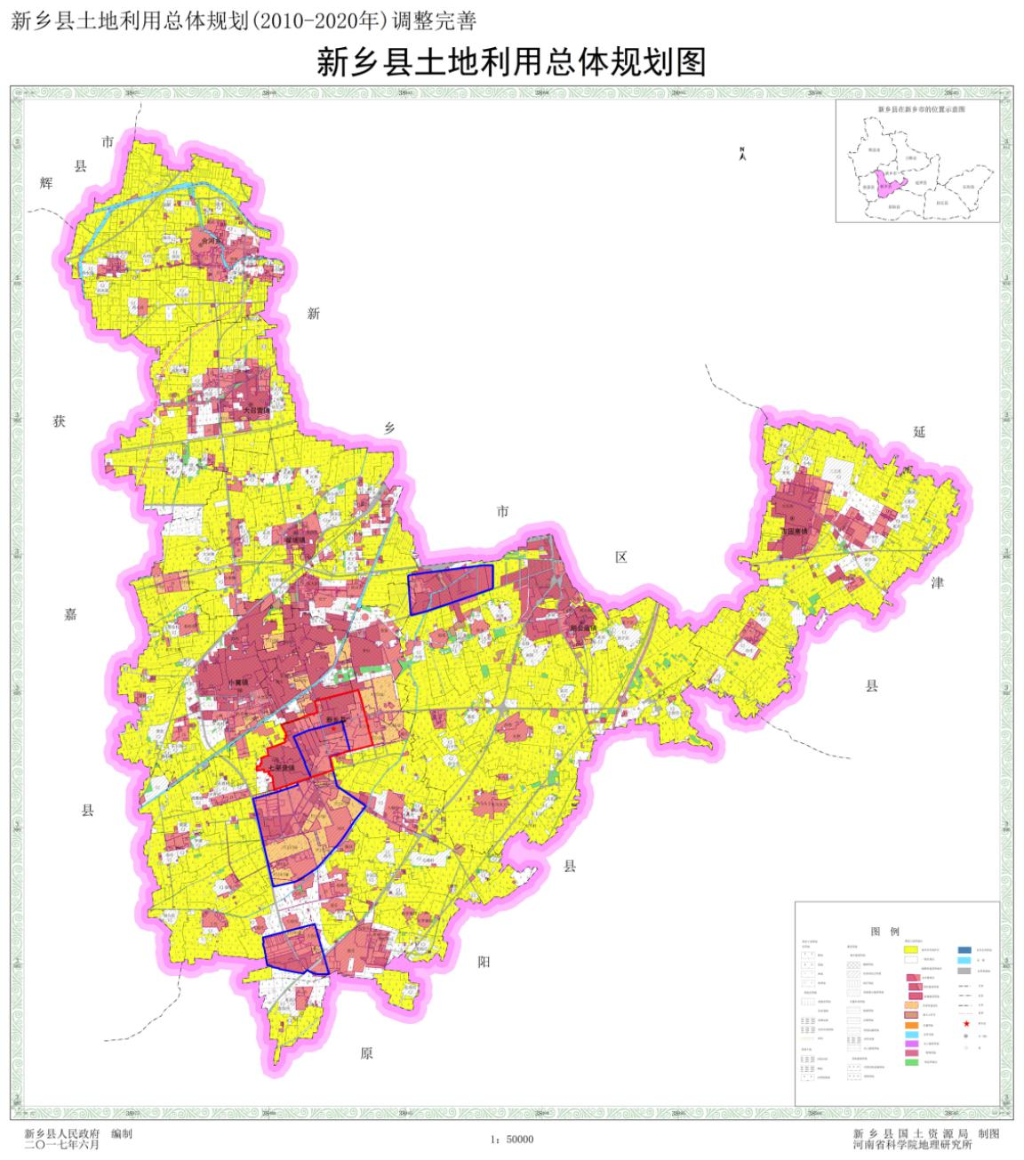

**本项目**

附图2 七里营镇土地利用总体规划图

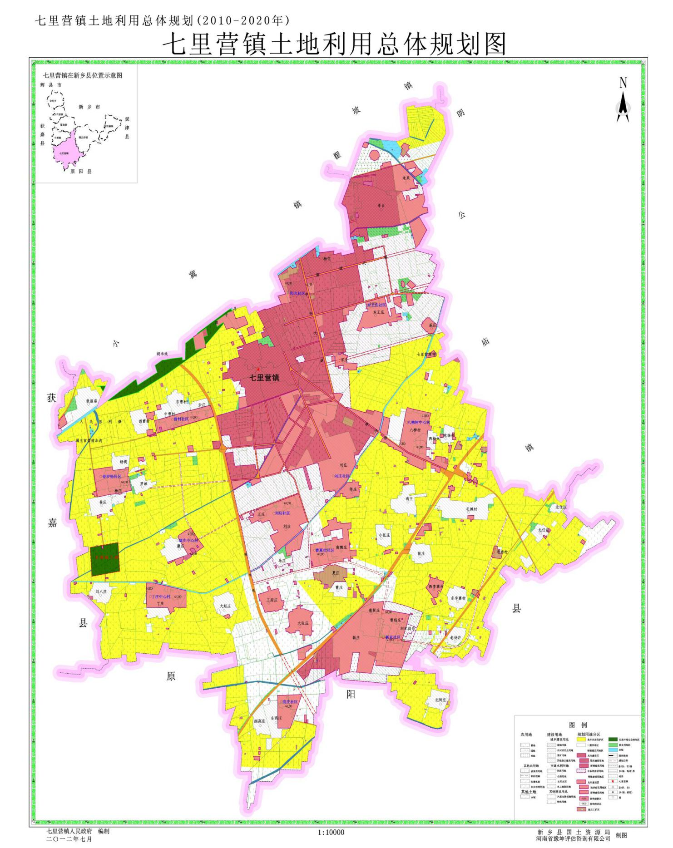

本项目

# 

附图3 项目卫星图

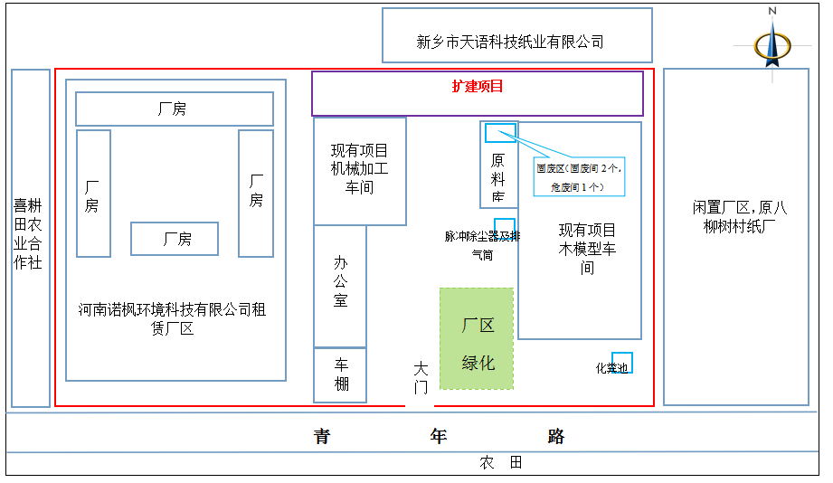

附图4 厂区平面布置图

# 

附图5 扩建项目现场照片

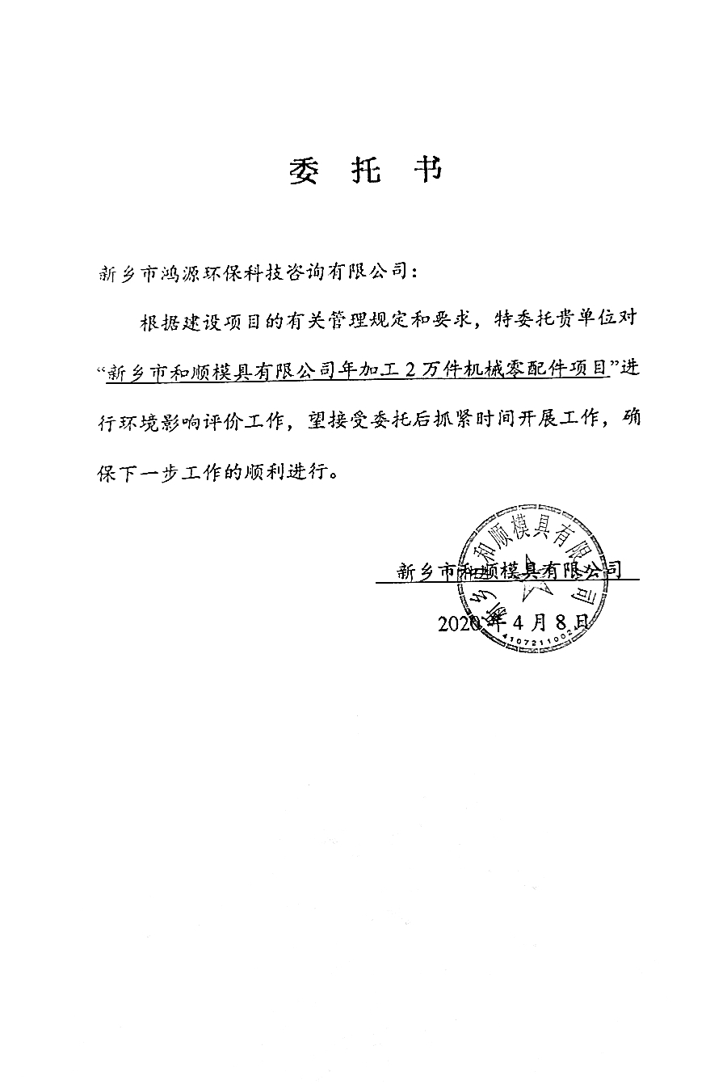

附件1

# 微信图片_20200408085344_看图王

附件2

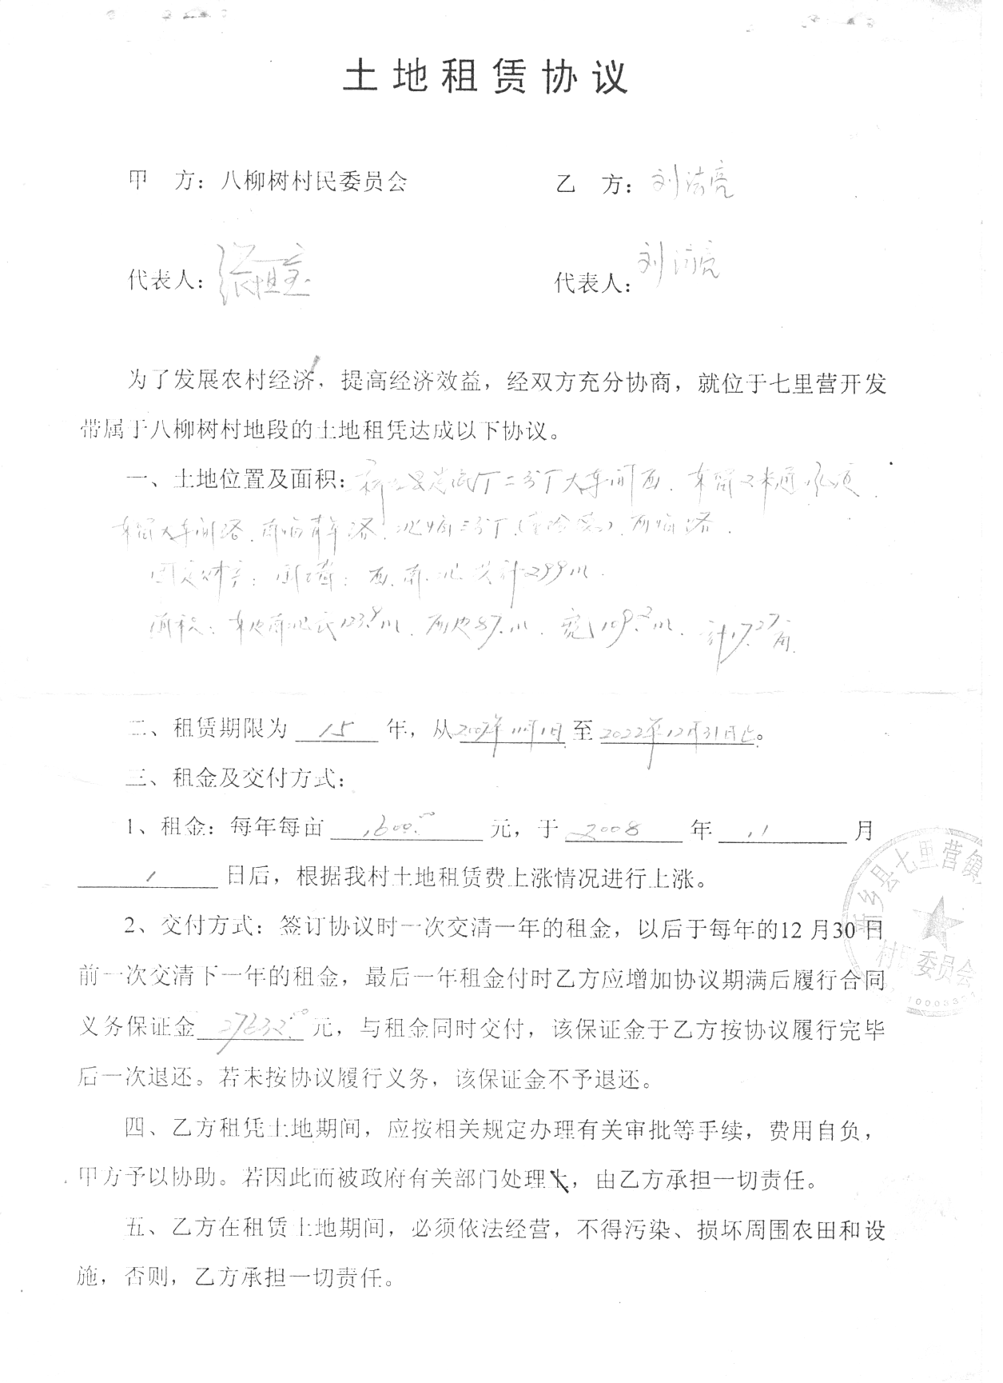

附件3

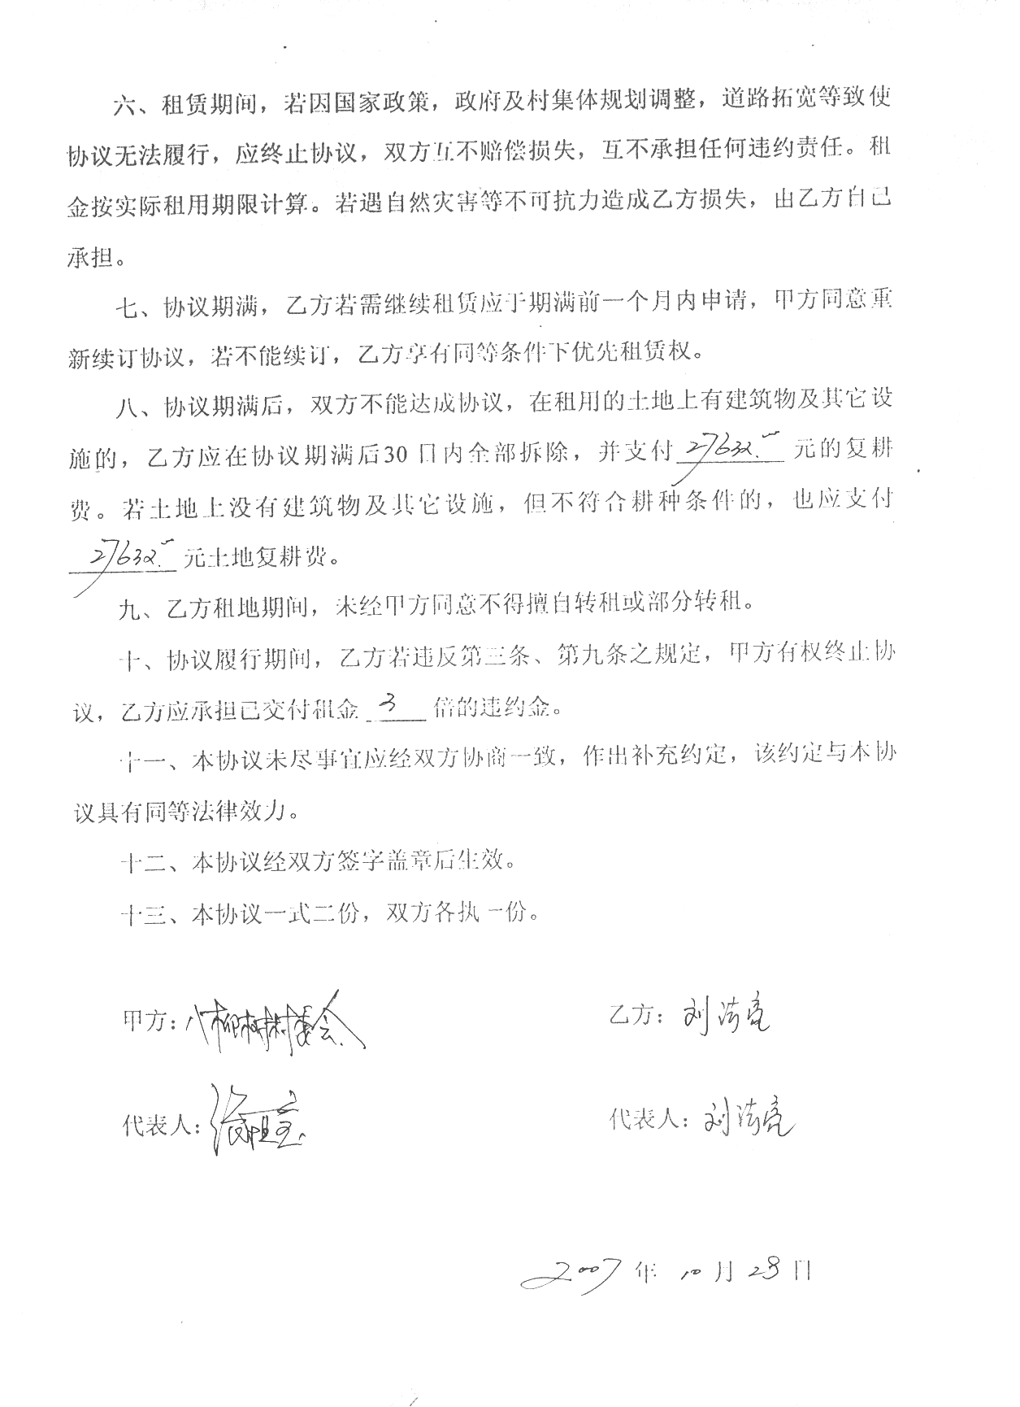

# 图片3_看图王

附件4

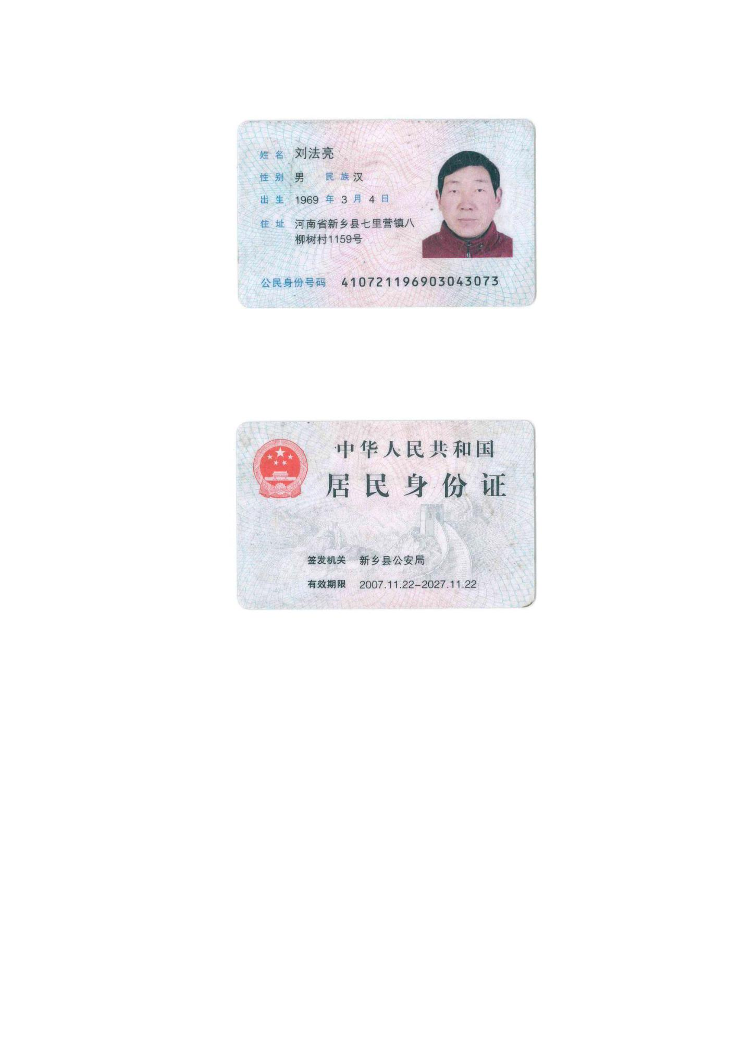

附件5

# 

附件6

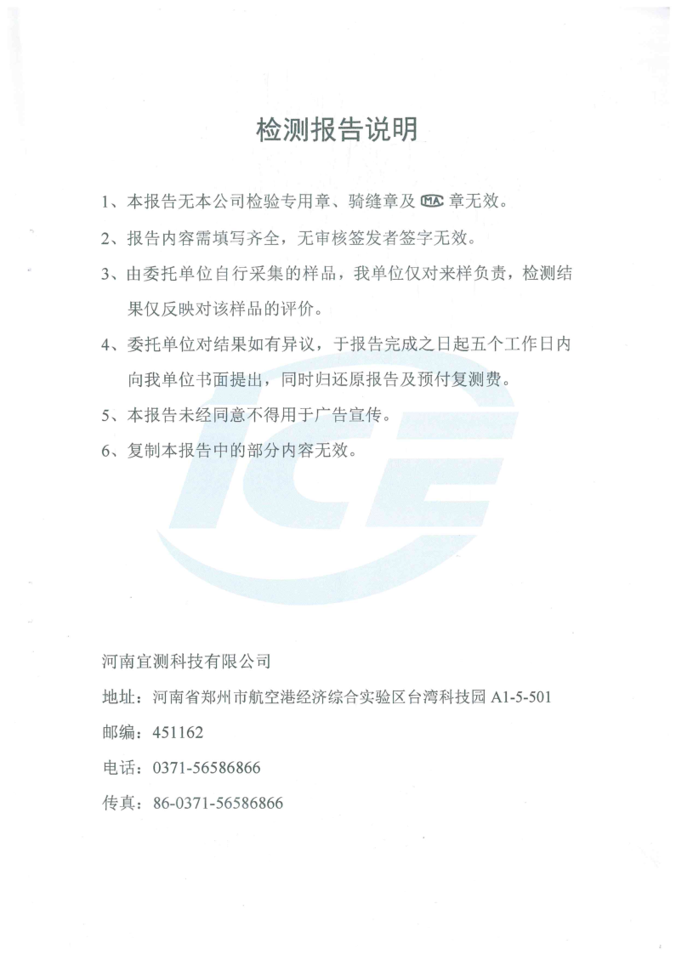

# 

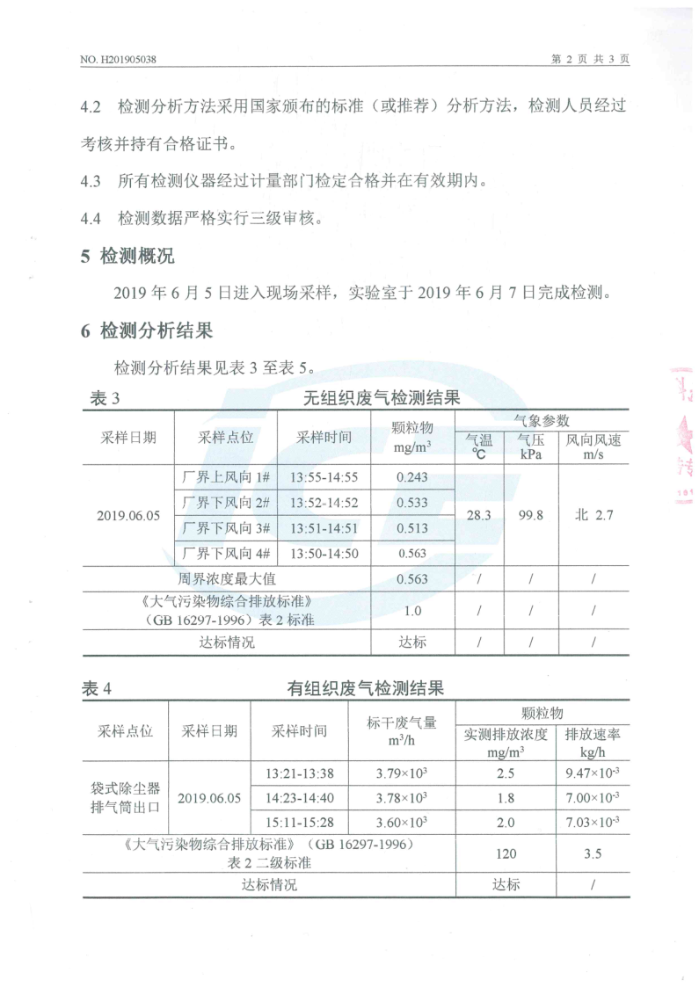

# b553d629fc43603d90468b7167fd44e

附件7

地表水环境影响评价自查表

附件8

|  |  |  |  |  |  |  |  |  |  |  |  |  |  |  |
| --- | --- | --- | --- | --- | --- | --- | --- | --- | --- | --- | --- | --- | --- | --- |
| 工作内容 | | 自查项目 | | | | | | | | | | | | |
| 影响 识别 | 影响类型 | 水污染影响型 🗹；水文要素影响型 □ | | | | | | | | | | | | |
| 水环境保护目标 | 饮用水水源保护区 □；饮用水取水口 □；涉水的自然保护区 □；重要湿地 □；  重点保护与珍稀水生生物的栖息地 □；重要水生生物的自然产卵场及索饵场、越冬场和洄游通道、天然渔场等渔业水体 □；涉水的风景名胜区 □；其他 □ | | | | | | | | | | | | |
| 影响途径 | 水污染影响型 | | | | | | 水文要素影响型 | | | | | | |
| 直接排放 □；间接排放 🞎；其他 ☑ | | | | | | 水温 □；径流 □；水域面积 □ | | | | | | |
| 影响因子 | 持久性污染物 □；有毒有害污染物 □；非持久性污染物🗹；  pH 值 □；热污染 □；富营养化 □；其他 □ | | | | | | 水温 □；水位（水深） □；流速 □；流量 □；其他 □ | | | | | | |
| 评价等级 | | 水污染影响型 | | | | | | 水文要素影响型 | | | | | | |
| 一级 □；二级 □；三级 A □；三级 B 🗹 | | | | | | 一级 □；二级 □；三级 □ | | | | | | |
| 现状 调查 | 区域污染源 | 调查项目 | | | | | | 数据来源 | | | | | | |
| 已建 □；在建 □；拟建 □； 其他 □ | | | 拟替代的污染源 □ | | | 排污许可证 □；环评 □；环保验收 □；既有实测 □；现场监测 □；入河排放口数据 □；其他 □ | | | | | | |
| 受影响水体水环境质量 | 调查时期 | | | | | | 数据来源 | | | | | | |
| 丰水期 □；平水期 □；枯水期 □；冰封期 □ 春季 □；夏季 □；秋季 □；冬季 ☑ | | | | | | 生态环境保护主管部门 🗹；补充监测 □；其他 □ | | | | | | |
| 区域水资源开发利用状况 | 未开发 □；开发量 40%以下 □；开发量 40%以上 □ | | | | | | | | | | | | |
| 水文情势调查 | 调查时期 | | | | | | 数据来源 | | | | | | |
| 丰水期 □；平水期 □；枯水期 □；冰封期 □  春季 □；夏季 □；秋季 □；冬季 □ | | | | | | 水行政主管部门 □；补充监测 □；其他 □ | | | | | | |
| 补充监测 | 监测时期 | | | | | | 监测因子 | | | | | 监测断面或点位 | |
| 丰水期 □；平水期 □；枯水期 □；冰封期 □  春季 □；夏季 □；秋季 □；冬季 □ | | | | | | （ ） | | | | | 监测断面或点位个数  （ ）个 | |
| 现状 评价 | 评价范围 | 河流：长度（ ）km；湖库、河口及近岸海域：面积（ ）km2 | | | | | | | | | | | | |
| 评价因子 | （ ） | | | | | | | | | | | | |
| 评价标准 | 河流、湖库、河口：Ⅰ类 □；Ⅱ类 □；Ⅲ类 □；Ⅳ类 □；Ⅴ类 🗹 近岸海域：第一类 □；第二类 □；第三类 □；第四类 □  规划年评价标准（ ） | | | | | | | | | | | | |
| 评价时期 | 丰水期 □；平水期 □；枯水期 □；冰封期 □  春季 □；夏季 □；秋季 □；冬季 ☑ | | | | | | | | | | | | |
| 评价结论 | 水环境功能区或水功能区、近岸海域环境功能区水质达标状况 □：达标 ☑；不达标 🞎  水环境控制单元或断面水质达标状况 □：达标 ☑；不达标 🞎  水环境保护目标质量状况 □：达标 □；不达标 □  对照断面、控制断面等代表性断面的水质状况 □：达标 □；不达标 □  底泥污染评价 □  水资源与开发利用程度及其水文情势评价 □  水环境质量回顾评价 □  流域（区域）水资源（包括水能资源）与开发利用总体状况、生态流量管理要求与现状满足程度、建设项目占 用水域空间的水流状况与河湖演变状况 □ | | | | | | | | | | | | 达标区 □  不达标区 □ |
| 影响 预测 | 预测范围 | 河流：长度（ ）km；湖库、河口及近岸海域：面积（ ）km2 | | | | | | | | | | | | |
| 预测因子 | （ ） | | | | | | | | | | | | |
| 预测时期 | 丰水期 □；平水期 □；枯水期 □；冰封期 □ | | | | | | | | | | | | |
| 春季 □；夏季 □；秋季 □；冬季 □  设计水文条件 □ | | | | | | | | | | | | |
| 预测情景 | 建设期 □；生产运行期 □；服务期满后 □  正常工况 □；非正常工况 □  污染控制和减缓措施方案 □  区（流）域环境质量改善目标要求情景 □ | | | | | | | | | | | | |
| 预测方法 | 数值解 □：解析解 □；其他 □  导则推荐模式 □：其他 □ | | | | | | | | | | | | |
| 影响 评价 | 水污染控制和水环境影响减缓措 施有效性评价 | 区（流）域水环境质量改善目标 □；替代削减源 □ | | | | | | | | | | | | |
| 水环境影响评价 | 排放口混合区外满足水环境管理要求 □  水环境功能区或水功能区、近岸海域环境功能区水质达标 □  满足水环境保护目标水域水环境质量要求 □  水环境控制单元或断面水质达标 □  满足重点水污染物排放总量控制指标要求，重点行业建设项目， 主要污染物排放满足等量或减量替代要求 □  满足区（流）域水环境质量改善目标要求 □  水文要素影响型建设项目同时应包括水文情势变化评价、主要水文特征值影响评价、生态流量符合性评价 □  对于新设或调整入河（湖库、近岸海域）排放口的建设项目，应包括排放口设置的环境合理性评价 □  满足生态保护红线、水环境质量底线、资源利用上线和环境准入清单管理要求 □ | | | | | | | | | | | | |
| 污染源排放量核算 | 污染物名称 | | | | 排放量/（t/a） | | | | | 排放浓度/（mg/L） | | | |
| （COD） | | | | （0） | | | | | （0） | | | |
| （NH3-N） | | | | （0） | | | | | （0） | | | |
| （TP） | | | | （0） | | | | | （0） | | | |
| （TN） | | | | （0） | | | | | （0） | | | |
| 替代源排放情况 | 污染源名称 | 排污许可证编号 | | | | 污染物名称 | | 排放量/（t/a） | | | 排放浓度/（mg/L） | | |
| （ ） | （ ） | | | | （ ） | | （ ） | | | （ ） | | |
| 生态流量确定 | 生态流量：一般水期（ ）m3/s；鱼类繁殖期（ ）m3/s；其他（ ）m3/s  生态水位：一般水期（ ）m；鱼类繁殖期（ ）m；其他（ ）m | | | | | | | | | | | | |
| 防治  措施 | 环保措施 | 污水处理设施 □；水文减缓设施 □；生态流量保障设施 □；区域削减 □；依托其他工程措施 □；其他 □ | | | | | | | | | | | | |
| 监测计划 |  | | 环境质量 | | | | | | 污染源 | | | | |
| 监测方式 | | 手动 □；自动 □；无监测 🗹 | | | | | | 手动 □；自动 □；无监测 🗹 | | | | |
| 监测点位 | | （ ） | | | | | | （ ） | | | | |
| 监测因子 | | （ ） | | | | | | （ ） | | | | |
| 污染物排放清单 | □ | | | | | | | | | | | | |
| 评价结论 | | 可以接受🗹；不可以接受 □ | | | | | | | | | | | | |
| 注：“□”为勾选项，可√；“（ ）”为内容填写项；“备注”为其他补充内容。 | | | | | | | | | | | | | | |